A 19/2017.(XII. 22.) önkormányzati rendelet 2. melléklete

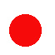
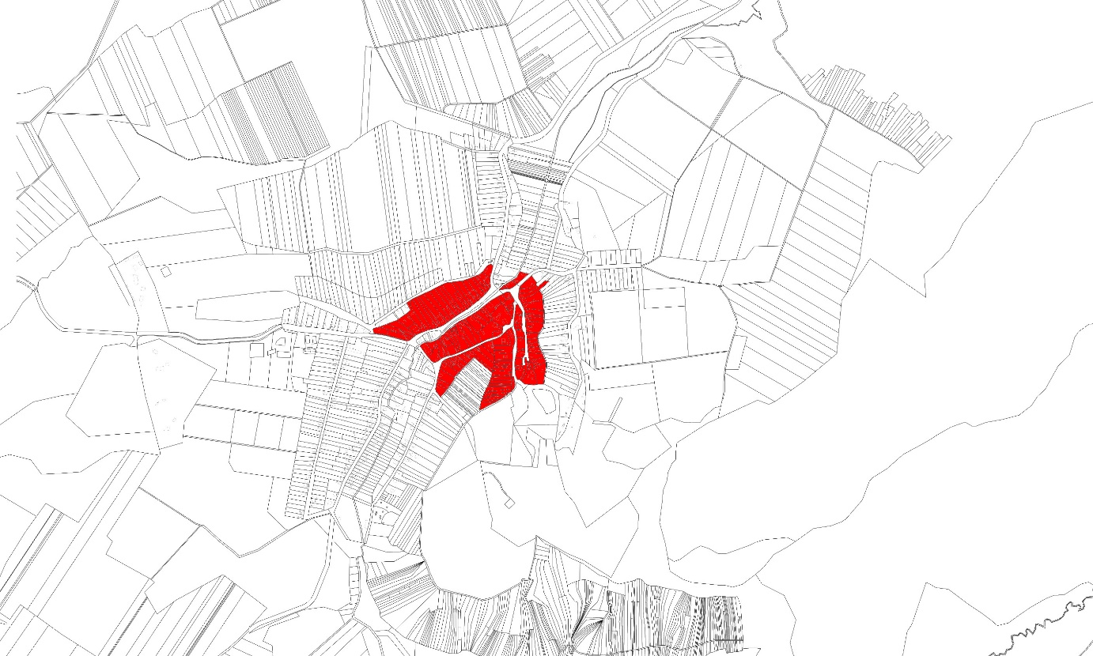
Jelmagyarázat:
Településképi szempontból meghatározó terület

